新 书 推 荐

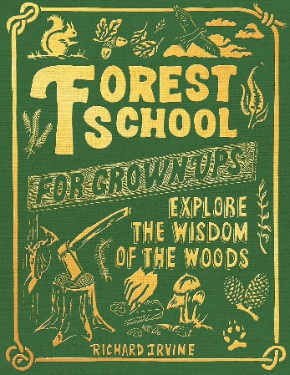
中文书名：《成人森林学校：在林间重拾生活的智慧》
英文书名：FOREST SCHOOL FOR GROWN-UPS
作 者：Richard Irvine
出 版 社：UniPress
代理公司：Marco Rodino Agency/ANA/Jessica
页 数：224页
出版时间：2022年5月
代理地区：中国大陆、台湾
审读资料：电子稿
类 型：自然写作
亚马逊畅销书排名：
#31 in Forests & Rainforests
#34 in Forests & Forestry (Books)
#51 in Trees in Biological Sciences

卖点：

- 与绿地、树木和植物在一起可以振奋我们的精神，降低我们的压力水平，放松我们的大脑——简而言之，在户外玩耍对成年人也有好处。

- 《成人森林学校》切合读者需要。从在森林里寻路到觅食，了解绳结和刀具，你可以在学习新技巧的同时，练习已经生疏的技能。

- 设计精美，文字引人入胜，装帧精美，《成人森林学校》的130多个条目为所有年龄段的读者提供了享受户外时光所需的完美资源。

内容简介：

从生火到觅食，从制作篮子到制作喂鸟器，从拥抱树木到欣赏云彩，这本设计精美的森林年鉴是任何热爱户外活动的人的宝藏。

儿童森林学校起源于斯堪的纳维亚半岛，最初是以户外游戏为基础的学习团体，2016年，森林学校基金会在美国成立。但为什么只有孩子们独享这些乐趣呢？与绿地、树木和植物在一起可以振奋我们的精神，降低我们的压力水平，放松我们的大脑——简而言之，在户外玩耍对成年人也有好处。

《成人森林学校》应运而生。这本精美而全面的指南涵盖了关于户外的一切，适合任何喜欢置身于大自然并与之互动的人。读者将学习各类绳结、去森林洗澡、看花、搭建营火和制作神奇的森林药水。从实用技巧和方法到森林民俗，每个人都能从书中找到适合自己的东西。

精致的雕版画和插图贯穿始终，配以分步的说明、图表等。《成人森林学校》为所有年龄段的人提供了享受户外时光的完美资源。从生火到觅食，从生火到觅食，从制作篮子到制作喂鸟器，从拥抱树木到欣赏云彩，这本设计精美的森林年鉴是任何热爱户外活动的人的宝藏。

便携且信息丰富：全面的树木图鉴，充满实用内容，设计丰富精巧，是给所有热爱户外活动的人的完美礼物

美丽而独特：以独特的雕版画为特色。

家庭友好型：适合所有年龄段的读者。

非常适合：
- 任何热爱户外、露营、树木和大自然的人，
- 作为生日和节日的礼物。

作者简介：

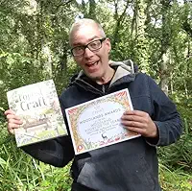
理查德·欧文（Richard Irvine）是一位经验丰富的户外教育者、培训师和作家，专注于林地体验式学习。他对野营和户外学习的力量充满热情，对这门学科有深入的理解。他是获奖书籍《森林工艺》（Forest Craft）和《荒野的日子》（Wild Days）的作者。他得到了森林学校协会的认可，是普利茅斯圣马克与圣约翰大学的副讲师，负责户外和冒险教育课程。在业余时间，理查德会在英格兰德文郡的家中削木头、刻勺或练习射箭。

内页样张：

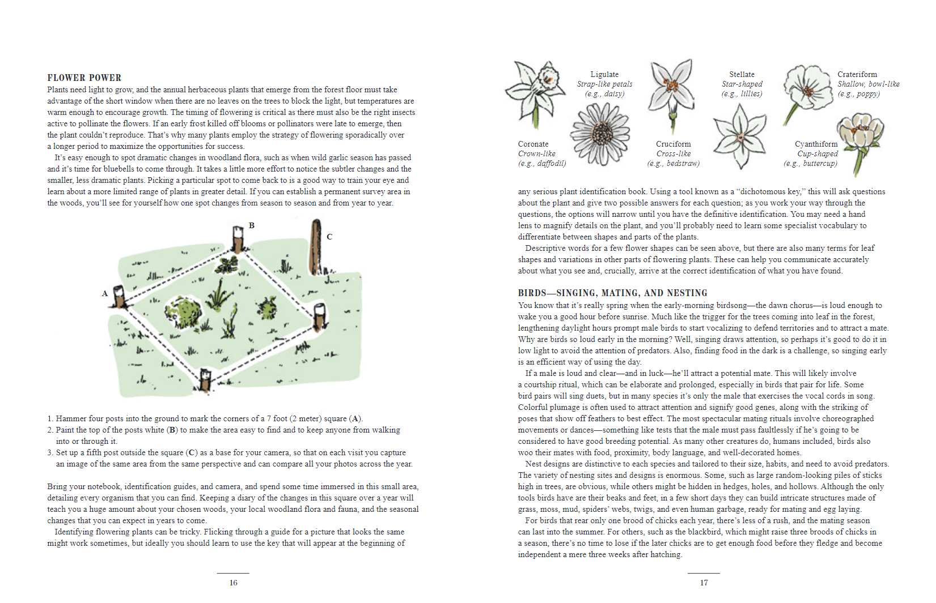
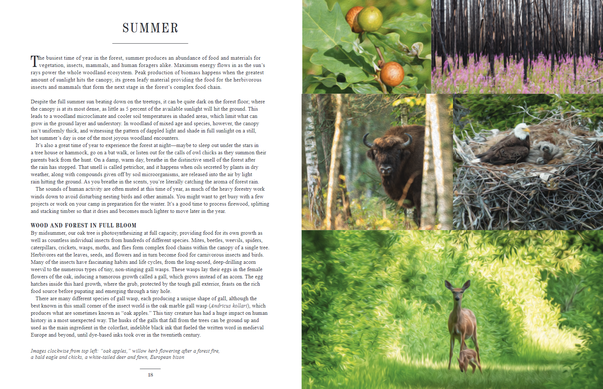

《成人森林学校：在林间重拾生活的智慧》

引言
第一章：森林四季
第二章：生存技能
第三章：食物与森林
第四章：林间导航
第五章：森林技能
第六章：森林故事
第七章：心中的森林
第八章：森林的乐趣和创造力
相关资源
索引
致谢

感谢您的阅读！
请将反馈信息发至：版权负责人
Email：Rights@nurnberg.com.cn
安德鲁·纳伯格联合国际有限公司北京代表处
北京市海淀区中关村大街甲59号中国人民大学文化大厦1705室, 邮编：100872
电话：010-82504106, 传真：010-82504200
公司网址：http://www.nurnberg.com.cn
书目下载：http://www.nurnberg.com.cn/booklist_zh/list.aspx
书讯浏览：http://www.nurnberg.com.cn/book/book.aspx
视频推荐：http://www.nurnberg.com.cn/video/video.aspx
豆瓣小站：http://site.douban.com/110577/
新浪微博：安德鲁纳伯格公司的微博_微博 (weibo.com)
微信订阅号：ANABJ2002


